
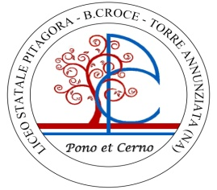 |   L I C E O S T A T A L E  “Pitagora - B. Croce”  Liceo Classico - Liceo Scientifico – Liceo Linguistico – Liceo Musicale  Liceo Scientifico ad indirizzo Sportivo e con opzione Scienze Applicate  SCUOLA CAPOFILA AMBITO 21 | 
Cod. mecc. NAPS930006 - C. F. 82007550633 Via Tagliamonte, 13 - 80058 Torre Annunziata (NA) - Tel. 08119970011 - Fax 08119716182
www.liceopitagoracroce.edu.it – naps930006@istruzione.it – pec: naps930006@pec.istruzione.it

MODELLO A

SCRUTINIO FINALE
a. s. 2024/2025

RIEPILOGO SOSPENSIONE DEL GIUDIZIO

CLASSE ______ SEZ.___________ INDIRIZZO: ___________

STUDENTI | MATERIA | MATERIA | MATERIA

Data _____________
IL COORDINATORE

________________________

